Nama : Muhammad Fadjri Ali

Nim : 2100018291

Laporan Instalasi Astah UML

Langkah Langkah instalisasi

1. 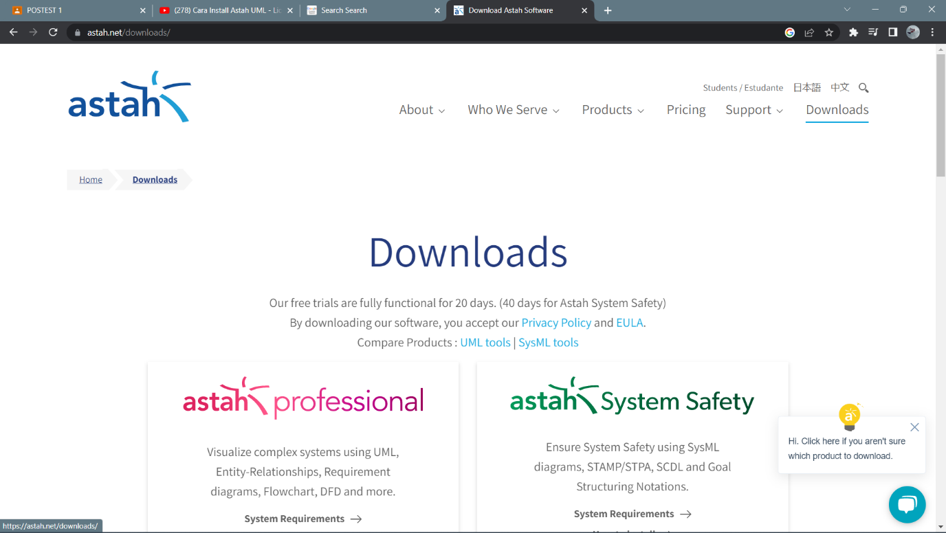Buka google ketik “ astah.net” kemudian klik bagian download yang berada pada bagian kanan
2. 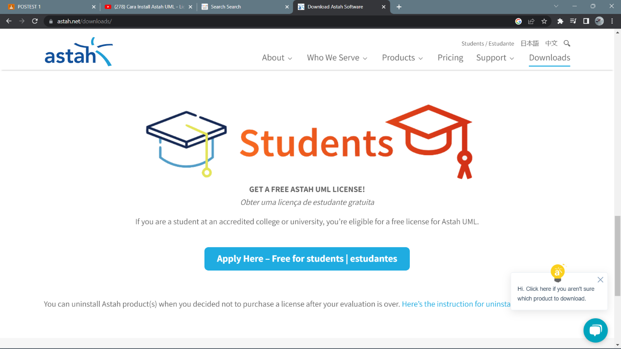Lihat bagian bawah untuk memilih versi STUDENT
3. 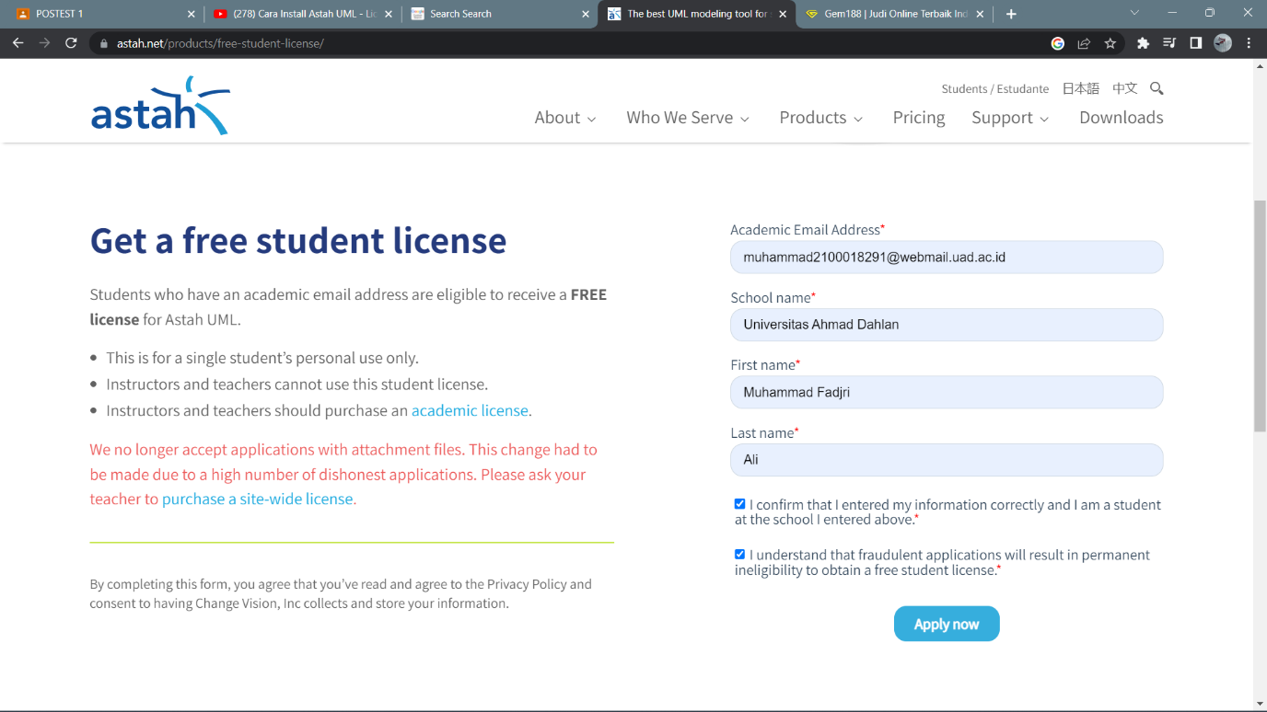Setelah itu mengisi bagian form dan pastikan memakai domain email universitas,setelah mengisi form klik Apply Now
4. 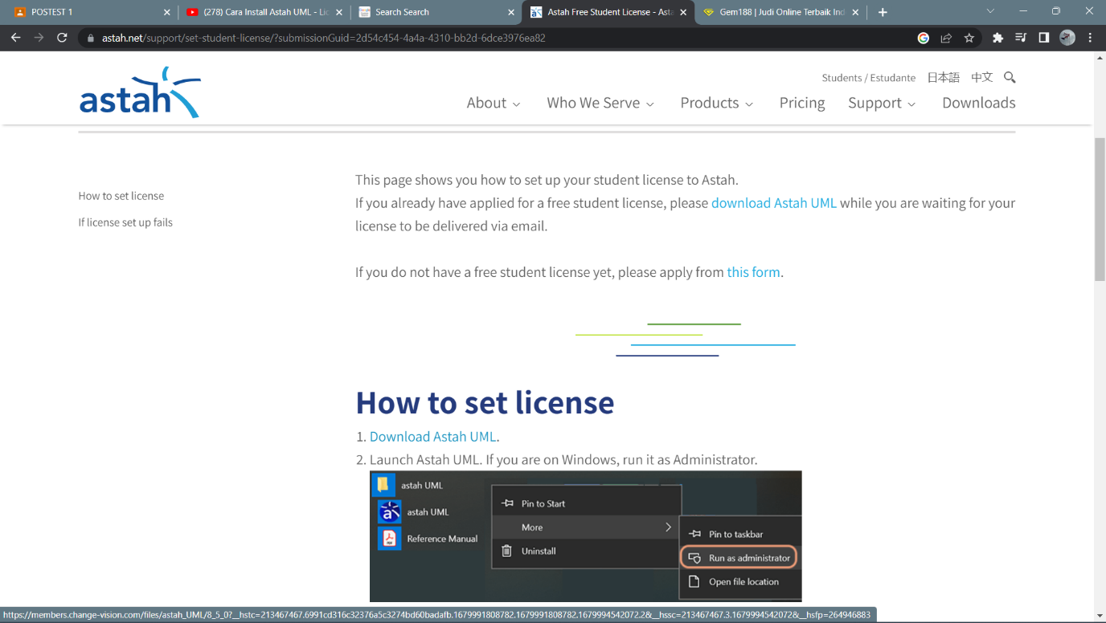Setelah itu klik link untuk download aplikasi astah anda dan pilih sesuai versi leptop atau computer yang anda gunakan
5. 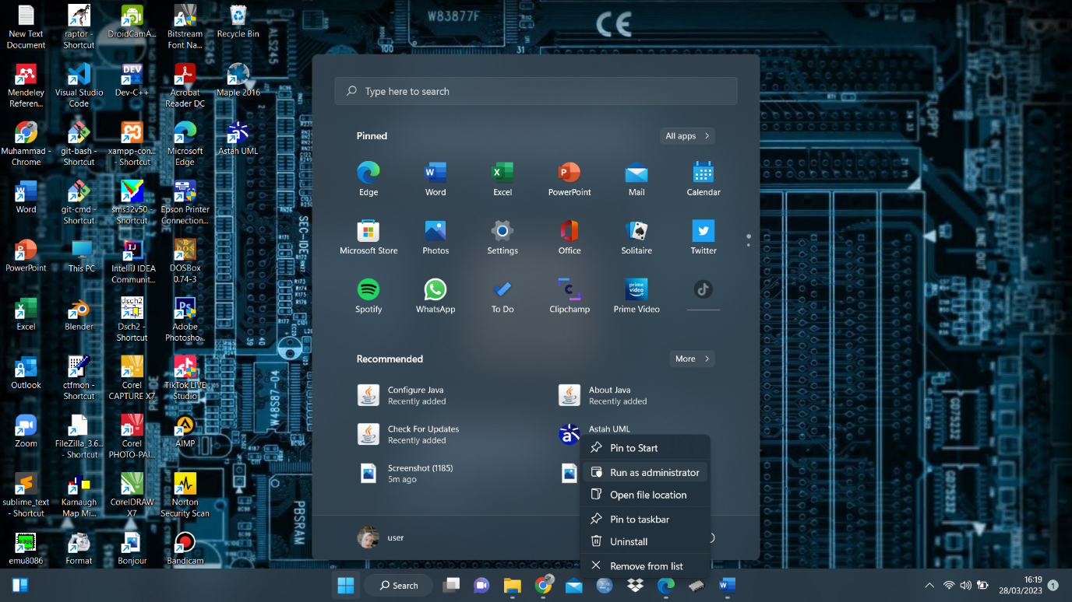Setelah itu buka windows dan ketik astah.uml klik kanan pilih run administrator
6. 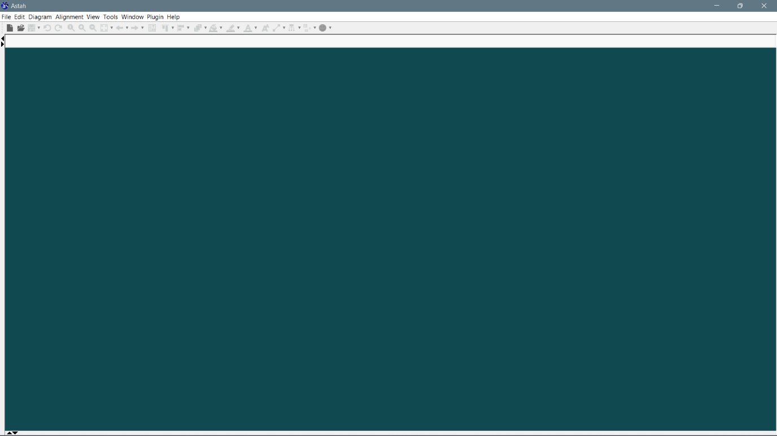Ikuti printah instal dan aplikasi anda siap digunakan
7. Untuk melakukan aktivasi license khusus pelajar klik link http://astah.net/student-license-request

1. 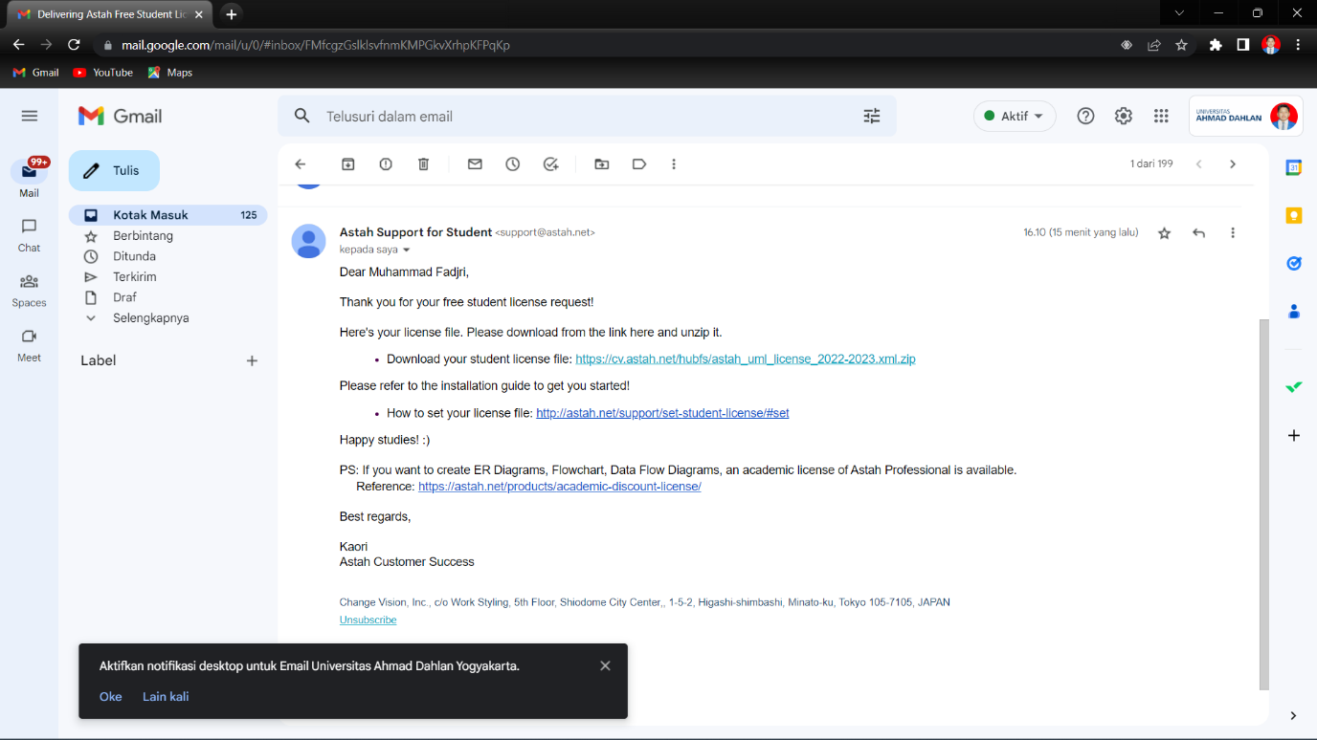Selanjutnya cek gmail akun universitas yang anda gunakan,didalam email tersebut terdapat link untuk download license
2. 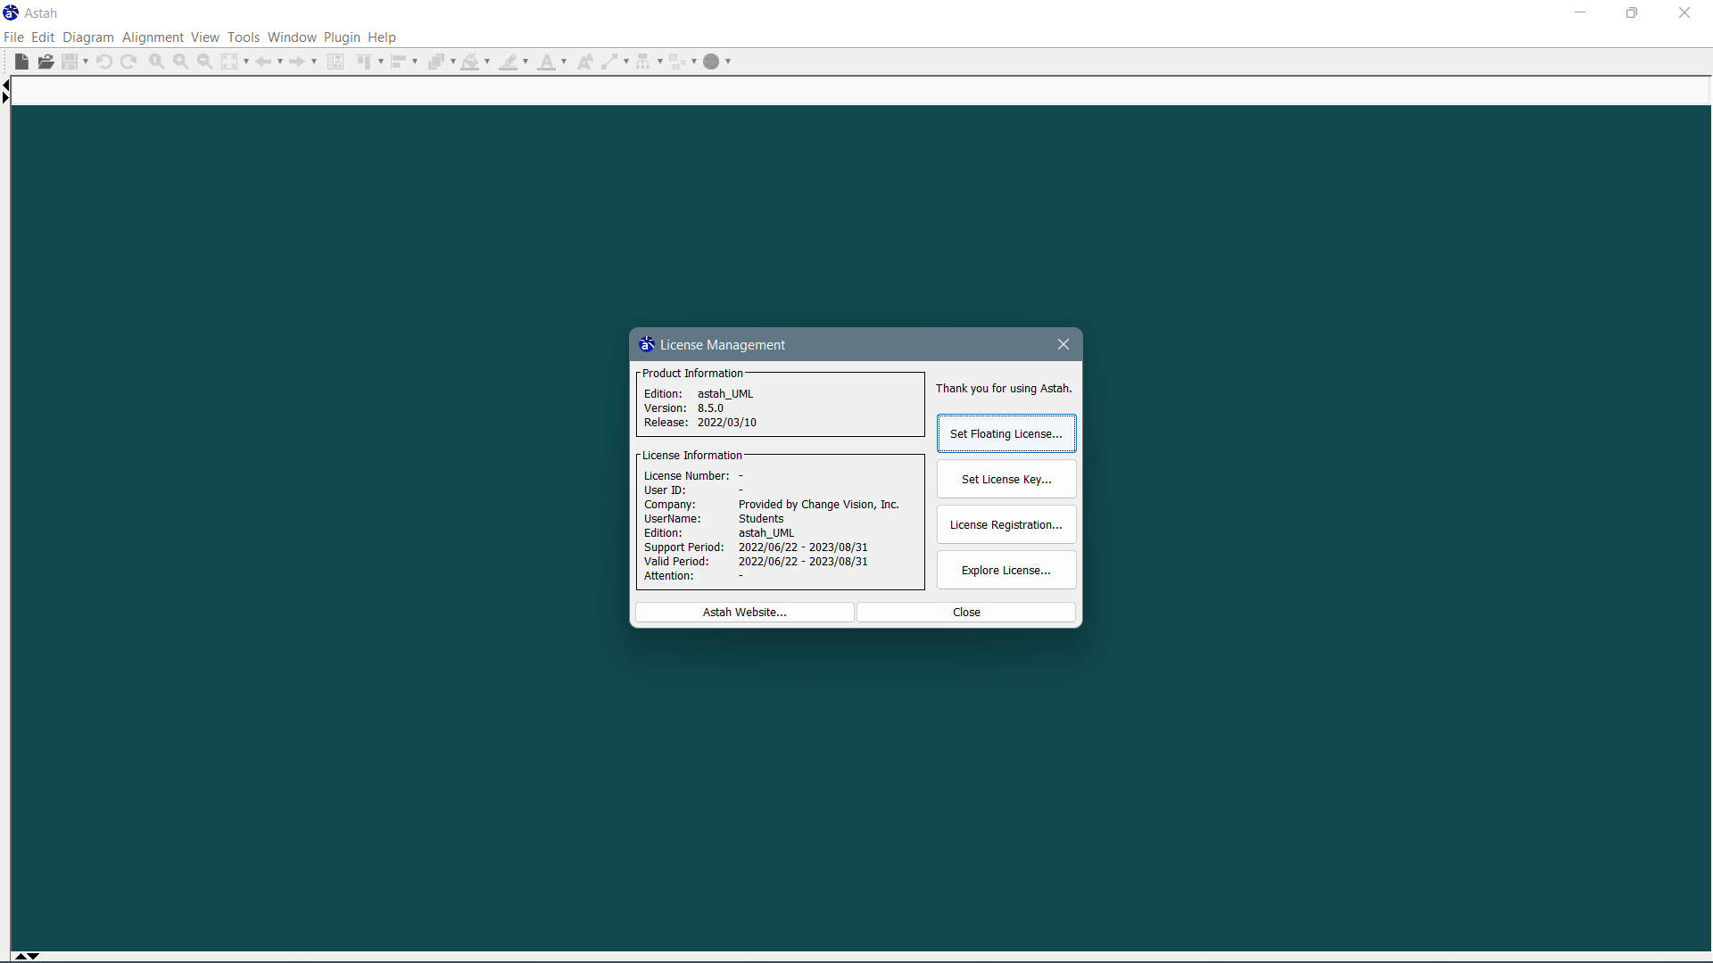Setelah itu masuk ke aplikasi astah dan pilih help, setelah itu pilih set license key
3. 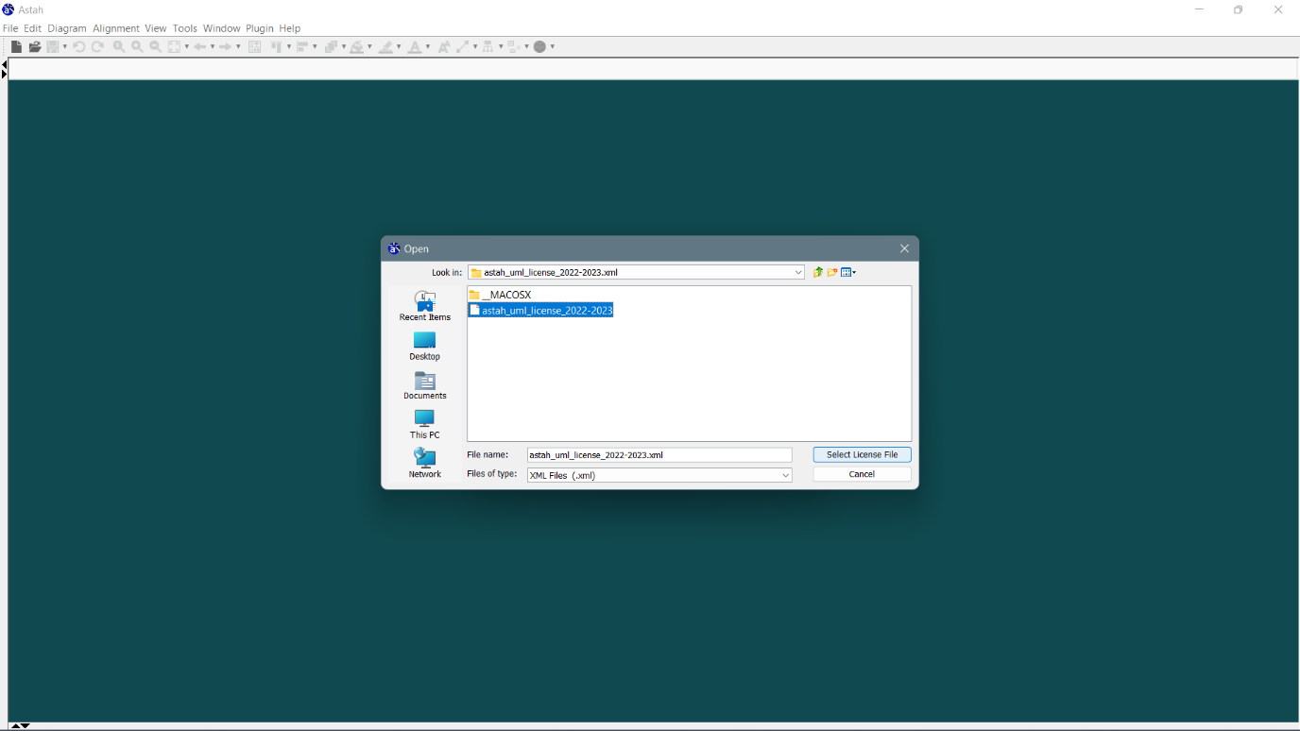Setelah itu pilih folder astah_uml_license_2022-2023.xml, kemudian klik file astah_uml_license_2022-2023.xml
4. Jika license sudah aktif maka tampilan nya akan seperti ini